「生物多様性の本箱」展示・イベント活用の告知やちらし等に
UNDB-Jロゴをご活用ください。

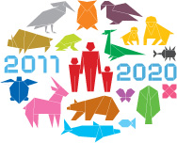
「生物多様性の本箱」
～みんなが生きものとつながる100冊～ は
「国連生物多様性の10年日本委員会（UNDB-J）」
の子供向け推薦図書です。

その他の生物多様性普及活動へのロゴのご利用は下記をご参照くださいませ。
http://undb.jp/about/logo/

